四川中衡检测技术有限公司
报告书信息网上公示内容填报表 ZLJL/43-01
报告书名称 | 资阳市祥宏烟花爆竹有限公司职业卫生定期检测
用人单位名称 | 资阳市祥宏烟花爆竹有限公司 |  | 联系人 | 李老师
用人单位地址 | 四川省资阳市雁江区祥符镇滚水村九社
技术服务项目组成员 | 曾强、叶晨文、李张强、苏浩
现场调查人员 | 曾强、  李张强 | 现场调查时间及照片 | 2023.6.12 | 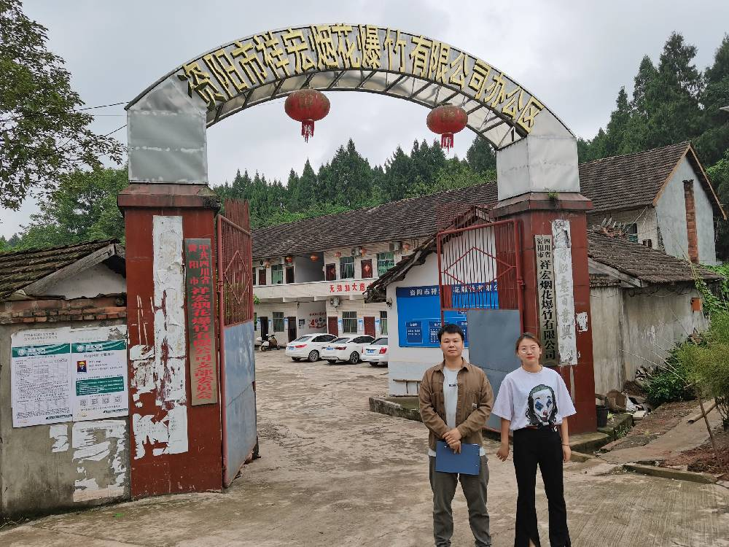
现场采样人员 | 曾强、叶晨文、李张强、苏浩 | 现场采样时间及照片 | 2023.6.15~6.16 | 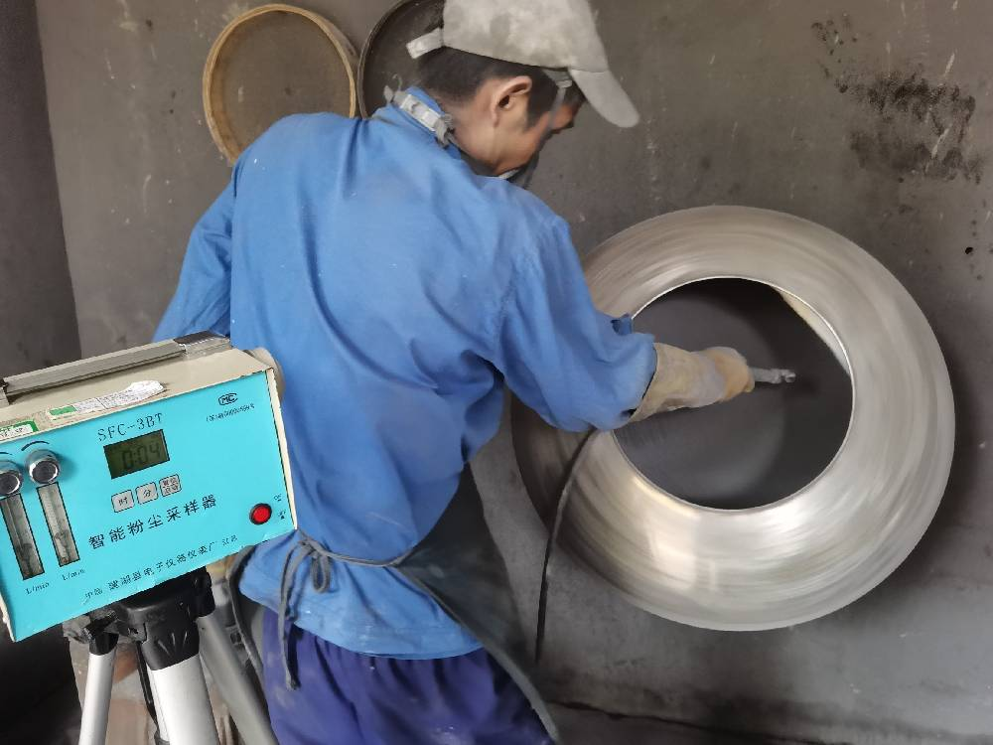
现场检测人员 | 曾强、叶晨文、李张强、苏浩 | 现场检测时间及照片 | 2023.6.15~6.16
用人单位陪同人员 | 李老师

